**Задания на 25.03.2020**

**Алгебра**

Повторение. Анализ диаграмм и графиков. Числовые неравенства, координатная прямая.

Выполнить задания:

**7.**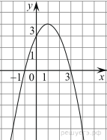

На рисунке изображён график квадратичной функции *y* = 50bbd36e1fd2333108437a2ca378be62p.

Какие из следующих утверждений о данной функции неверны? Запишите их номера.

1) 1511728e9d651d34552bb2af8af9ddc0p = 29c30da76afc3d7d4f6c1e182ea187c4p

2) Наибольшее значение функции равно 3.

3) d284d38c32b087aba067af63b320e239p при c25fa2bbdce874c97ce2612b31b73b15p

**8.**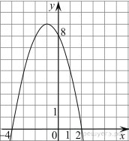

На рисунке изображён график квадратичной функции *y = f(x)*.

Какие из следующих утверждений о данной функции неверны? Запишите их номера.

1) Наибольшее значение функции равно 9.

2) *f*(0)>*f*(1).

3) *f( x )*>0 при *x*<0.

**9.**На рисунке изображён график функции *y = ax2 + bx + c* . Установите соответствие между утверждениями и промежутками, на которых эти утверждения выполняются. Впишите в приведённую в ответе таблицу под каждой буквой соответствующую цифру.

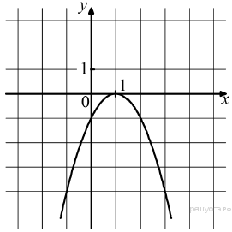

|  |  |  |
| --- | --- | --- |
| УТВЕРЖДЕНИЯ |  | ПРОМЕЖУТКИ |
| А) функция возрастает на промежутке  Б) функция убывает на промежутке |  | 1) [1;2]  2) [0;2]  3) [-1;0]  4) [-2;3] |

Ответ:get_file?id=5194&png=1

**10.**На рисунке изображён график функции вида 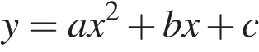. Установите соответствие между утверждениями и промежутками, на которых эти утверждения выполняются. Впишите в приведённую в ответе таблицу под каждой буквой соответствующую цифру.

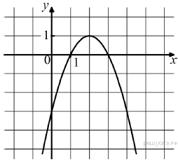

|  |  |  |
| --- | --- | --- |
| УТВЕРЖДЕНИЯ |  | ПРОМЕЖУТКИ |
| А) функция возрастает на промежутке  Б) функция убывает на промежутке |  | 1) [0; 3]  2) [−1; 1]  3) [2; 4]  4) [1; 4] |

Запишите в ответ цифры, расположив их в порядке, соответствующем буквам:

|  |  |
| --- | --- |
| А | Б |
|  |  |

**11.**На рисунке изображены графики функций вида *y* = *ax*2 + *bx* + *c*. Для каждого графика укажите соответствующее ему значения коэффициента *a* и дискриминанта *D*.

**Графики**

|  |  |  |  |
| --- | --- | --- | --- |
| А)  get_file?id=13195&png=1 | Б)  get_file?id=13196&png=1 | В)  get_file?id=13197&png=1 | Г)  get_file?id=13198&png=1 |

**Знаки чисел**

|  |  |  |  |
| --- | --- | --- | --- |
| 1) *a* > 0, *D* > 0 | 2) *a* > 0, *D* < 0 | 3) *a* < 0, *D* > 0 | 4) *a* < 0, *D* < 0 |

Запишите в ответ цифры, расположив их в порядке, соответствующем буквам:

|  |  |  |  |
| --- | --- | --- | --- |
| А | Б | В | Г |
|  |  |  |  |

**Неравенства**

**1.**О числах 0cc175b9c0f1b6a831c399e269772661p и 92eb5ffee6ae2fec3ad71c777531578fp известно, что 46fa7900cc397f3a4b3fa2e72d6885e7p. Среди приведенных ниже неравенств выберите верные:

*В ответе укажите номер правильного варианта.*

1) d1c225e55578b029e57bc5fbadc21684p

2) 27217f687dacc38018cafa2b6a59aa99p

3) 995284e50cf7758b65c17646a8183fb9p

4) Верно 1, 2 и 3

**2.**На координатной прямой изображены числа 0cc175b9c0f1b6a831c399e269772661p и 4a8a08f09d37b73795649038408b5f33p. Какое из следующих неравенств неверно?

get_file?id=5975&png=1

1) 0187fc4f625357795bca0a72845c6e02p

2) d8c8ec1c2f93e5e750283a9fb40aeae9p

3) 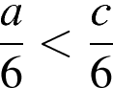

4) 102b44163ba0796d4e54497ad33fe347p

**3.**Какое из следующих неравенств не следует из неравенства 68ab76d6afcaeef28c6aea765f88496cp?

*В ответе укажите номер правильного варианта.*

1) 68342e132e155195daf6b74200e51d5dp

2) 405938a9e6b3993175e3f0dca5a0a7afp

3) 14d846265589a0d01724028f270c44e8p

4) 25b6d0cbdff4d6bd001973627963dd78p

**4.**Известно, что 7607454bf2d683206b895abd1370127bp. Какое из указанных утверждений верно?

*В ответе укажите номер правильного варианта.*

1) 6503a67d4be13cd631cf2adee356c348p

2) 5ffc75f59aa77d5876fb0c0829e21bfep

3) aa4cc67f4d662326bb913a4a87e2e1b8p

4) 533f999fcffad23d984ea7acc06de1a6p

**5.**На координатной прямой отмечено число 0cc175b9c0f1b6a831c399e269772661p. Какое из утверждений относительно этого числа является верным?

*В ответе укажите номер правильного варианта.*

get_file?id=2340&png=1

1) bd5b0b8255c553d762d205ffb1ba75d8p

2) a2ad0db419c2d1e55dfd411e463895fap

3) 0f646ff5730bf7ca0c94c81caeea28a8p

4) a2bdb1754e14fd4e80992ae09b9dee82p

**6.**На координатной прямой изображены числа 0cc175b9c0f1b6a831c399e269772661p и 4a8a08f09d37b73795649038408b5f33p. Какое из следующих неравенств неверно?

*В ответе укажите номер правильного варианта.*

get_file?id=5980&png=1

1) 564f7e0d942d788f3034b7da4172cbc7p

2) efec4334bb1ea6c0fe6ce823af09e908p

3) 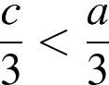

4) dcf45210d32daf38b63ed2cda8801395p

**7.**На координатной прямой отмечено число *а*.

get_file?id=5842&png=1

Какое из утверждений относительно этого числа является верным?

*В ответе укажите номер правильного варианта.*

1) 22349cd3e65195896e26ae32966cb2a4p

2) b6fe3b75803fd302bb1e38abf5aa12c6p

3) 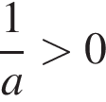

4) ab6e744eebc8b6f538406d2a8bb5b923p

**8.**На координатной прямой отмечено число *а*.

get_file?id=5983&png=1

Какое из утверждений относительно этого числа является верным?

*В ответе укажите номер правильного варианта.*

1) ddce68a19b8969e2e6e0ff04a9f62c65p

2) 488027aa79c10c90cbd40b1028c2113bp

3) 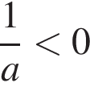

4) 0937f0be2e26065c5b7fa6c46d626ec3p

**9.**На координатной прямой отмечено число *а*.

get_file?id=5986&png=1

Какое из утверждений относительно этого числа является верным?

*В ответе укажите номер правильного варианта.*

1) 8bb92fc15b96b45ae676437a5a0fb18fp

2) f7d6b710fba0f62134ac8813eaeda1dcp

3) 

4) 77efb08a25c343bc95516a6ae3050009p